Базовая площадка «Введение ФГОС ООО»
Место проведения: Абанская СОШ №3
Дата проведения: 27 октября 2017года.
Тема: «Специфика организации проектно-исследовательской деятельности в основной и старшей школе»
Время | 9.30-10.00  Регистрация участников. |  |  | Фойе школы | Султанбекова  Анастасия Александровна
10.00-10.25 | 1. Установочные сообщения.  2. Развитие метапредметных умений обучающихся основной школы через курсы внеурочной деятельности проектно-исследовательской направленности. |  |  | Актовый зал. | Гончарова  Валентина Васильевна  Путинцева  Наталья Петровна
Открытые уроки и занятия
10.30-  11.15 | Предметы | Класс | Методическая тема | Кабинет | Учитель
10.30-  11.15 | Математика | 5«Б»  класс | «Развитие познавательного интереса школьников через содержание проектных задач» | 3-14 | Подоляк  Оксана Николаевна
10.30-  11.15 | Русский язык | 7 «Б» класс | «Развитие умений организовывать и планировать групповую деятельность при выполнении проектных заданий» | 2-15 | Крикунова  Татьяна Валерьевна
10.30-  11.15 | Английский язык | 9 «А»  класс | «Организация процедур защиты и оценки предметных проектов» | 2-13 | Винокурова  Наталья Эдуардовна
11.30-12.15 | Курсы | Класс | Методическая тема | Кабинет | Учитель
11.30-12.15 | «Дерзай!  Выдумывай!  Твори!» | 5 класс | «Решение реальной проблемной ситуации через выполнение проектных задач» | 1-14 | Лаптев Максим Михайлович
11.30-12.15 | «Лаборатория естественных наук» | 7 класс | «Методы исследования: наблюдение, измерение на живых биологических объектах » | 3-05 | Миллер  Надежда Яковлевна
11.30-12.15 | «Основы проектной деятельности» | 8 класс | « Обучение проектированию на основе кейсов » | 1-04 | Богачёв  Виктор Викторович
12.15-  12.40 | Самоанализ, рефлексия уроков и занятий.  Оценка представленной практики. |  |  | 2-05 | Все участники БП.
12.40-13.40 | Семинар-практикум: Соблюдение преемственности при организации проектной деятельности обучающихся 8 - 10 классов. |  |  | 2-05 | Гончарова  Валентина Васильевна
13.40-14.00 | Рефлексия «Итоговый круг» |  |  | 2-05 | Гринкевич  Татьяна Анатольевна
14.00-14.25- обед в школьной столовой
Отъезд(14.25 автобус №2 от остановки «Школа№3»)

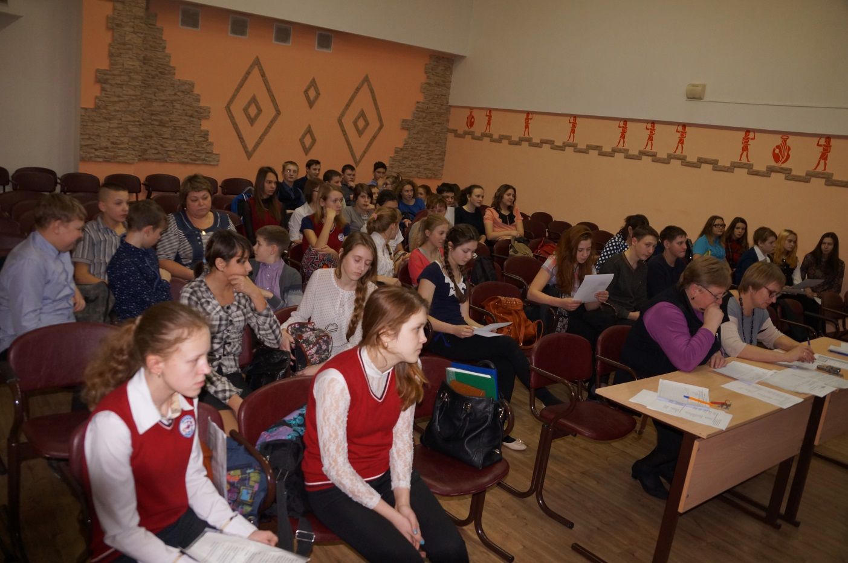  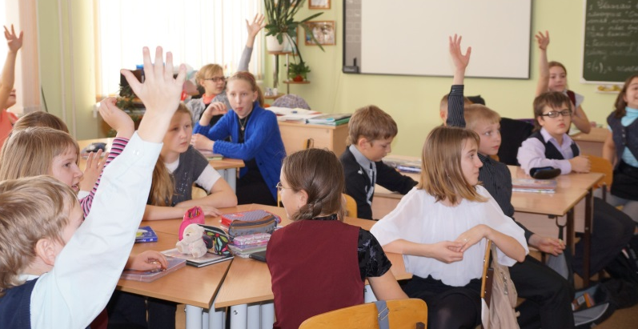  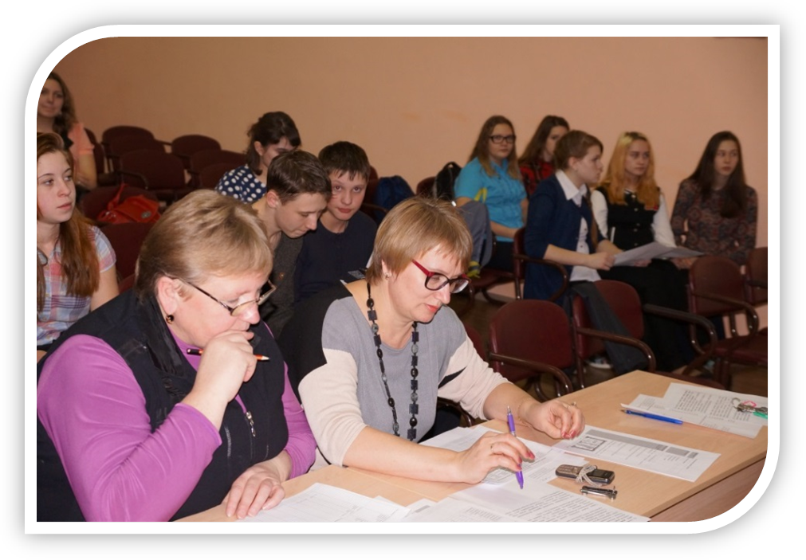 | Муниципальное автономное общеобразовательное учреждение  Абанская средняя общеобразовательная школа №3  663740,Красноярский край, п. Абан, ул. Степанова, д. 6а, тел. (839163) 23-8-40 e-mail: abanschool3@rambler.ru | Муниципальное автономное общеобразовательное учреждение  Абанская средняя общеобразовательная школа №3  «Введение ФГОС ООО»  ««Специфика организации проектно-исследовательской деятельности в основной и старшей школе»  27 октября 2017г.

